«Лидеры за пожарную безопасность!»

СЦЕНАРИЙ
мероприятия

Пояснительная записка

Мероприятие проводилось в рамках летней оздоровительной кампании, на базе ДОЛ им. З.Космодемьянской в г. Курске совместно с руководителями смены ДЮОО «АРГОН».
Завершающая профильная лагерная смена, участниками которой стали активисты школ города, открылась под девизом “Я выбираю успех!”. Главной целью для ребят стало желание проявлять и развивать свои лидерские и коммуникативные качества.
Именно вместе с самыми активными школьниками города Курска была проведена квест-игра «Лидеры - за пожарную безопасность», где можно было проявить свои лидерские качества, сноровку, ловкость и, безусловно, знания правил пожарной безопасности.
В игре приняли все 10 отрядов, передвигаясь каждый по своему по маршруту, они зарабатывали очки. В итоге определялся коллектив-победитель, который получил диплом и сладкий подарок - торт.
Контролировали проведение этапов представители КОО ВДПО, УНД и ПР по г. Курску и Курскому району ГУ МЧС России по Курской области, представители ДЮОО «АРГОН».
Данная Квест-игра может быть проведена, как в виде маршрутной игры, так и в виде обычной эстафеты, в зависимости от количества команд-участниц и места проведения. Среди этапов есть коллективные задания и индивидуальные. Все задания подходят для школьников любого возраста.
Победитель определяется по итоговому оценочному листу, в котором также учитываются ошибки, допущенные при выполнении заданий. Команды награждаются дипломами и ценными подарками.

ЭТАПЫ
квест-игры

- «Эвакуация» - участвует вся команда
Инвентарь – препятствия, маски медицинские.
1-й участник, преодолевая препятствия, добирается до противоположной точки, берет маску себе и еще одному участнику и возвращается назад, передает маску второму участнику и вместе с ним, не размыкая цепочки и преодолевая препятствия, снова идут за следующей маской. И так, до тех пор, пока все участники не будут в масках и, пройдя весь маршрут, вернутся на старт. Побеждает команда, которая полностью первой пройдет всю полосу препятствий.
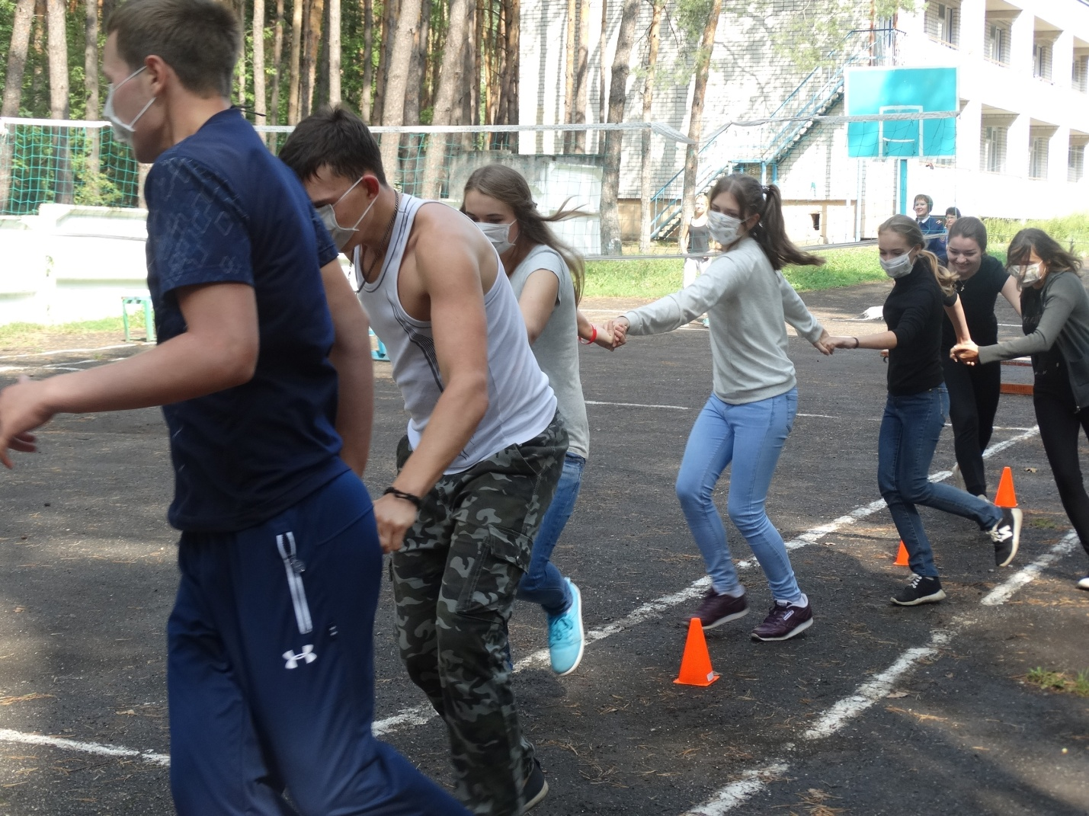

- «Тушение» - участвует вся команда
Инвентарь: ведра с водой и пустые ведра, детские совки.
Необходимо перенести воду из одного ведра в другое детским совком для песка. Команда делает три круга. Побеждает тот, кто перенес больше воды из полного ведра в пустое.
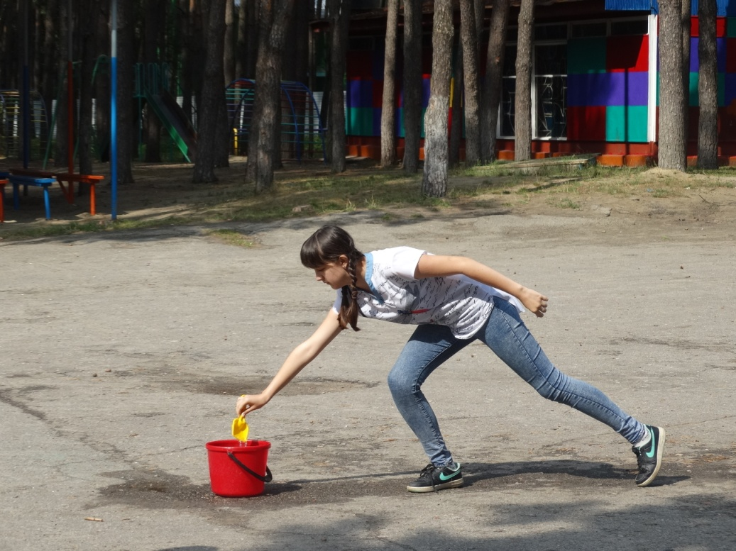

- «Оказание первой помощи» - участвует вся команда
Инвентарь – бинты, шины, покрывала для переноски пострадавших (носилки).
Участники бегут к «пострадавшему», накладывают повязку, и на покрывале/носилках возвращаются с пострадавшим назад на старт. Оценивается не только скорость, но и правильность наложения повязки.
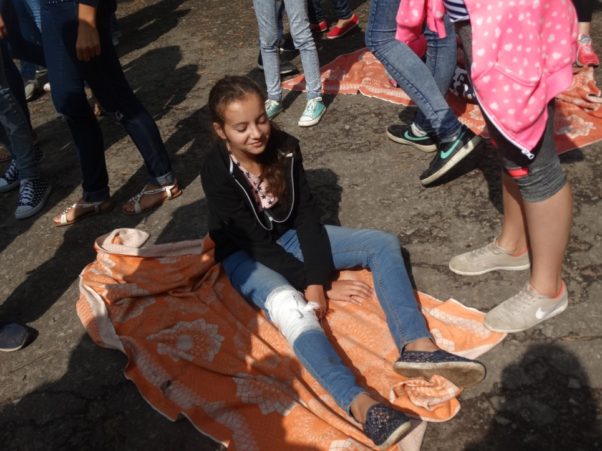
- «Найди знак пожарной безопасности» – участвует вся команда
Инвентарь – знаки и названия к ним.
Участник на старте вытягивает название знака пожарной безопасности или эвакуационного знака, бежит на вторую точку и там ищет соответствующий знак, возвращается на старт. И так все члены команды.

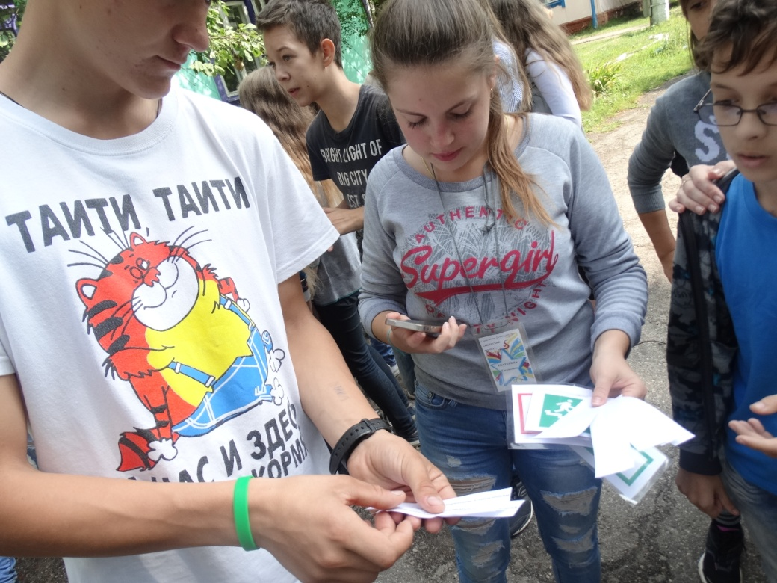

- «Одевание боевки» – капитан команды
Инвентарь – две боевки с касками и поясами.
Участнику необходимо на время надеть боевую одежду пожарного.

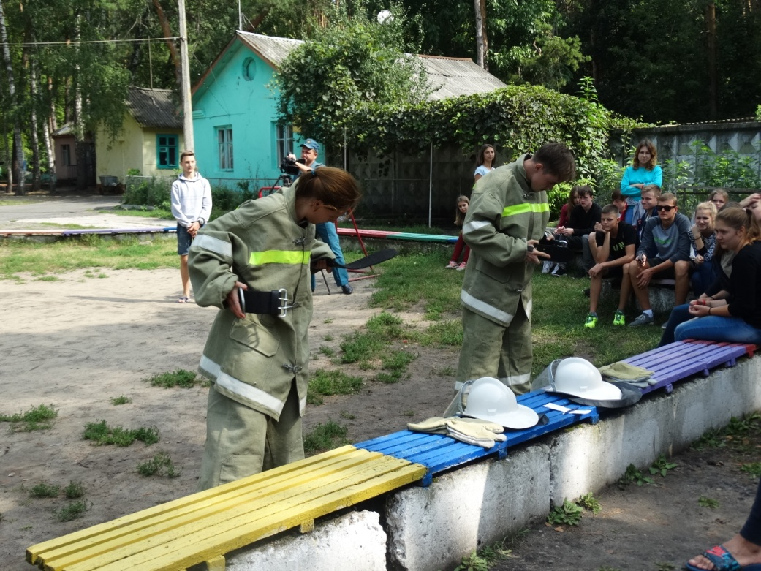

- «Знатоки правил ПБ» - вся команда
За минуту необходимо ответить на 10 вопросов по правилам пожарной безопасности. Участвует вся команда.

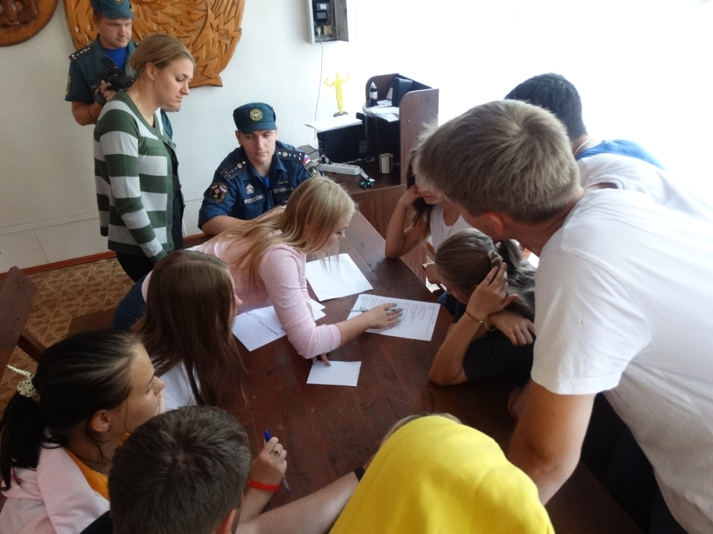

- «Кто быстрее на пожар» - один участник (самый младший)
Инвентарь – пожарные машины с привязанной веревкой ил лентой.
Необходимо, наматывая веревку на палку, притянуть к себе пожарную машину.
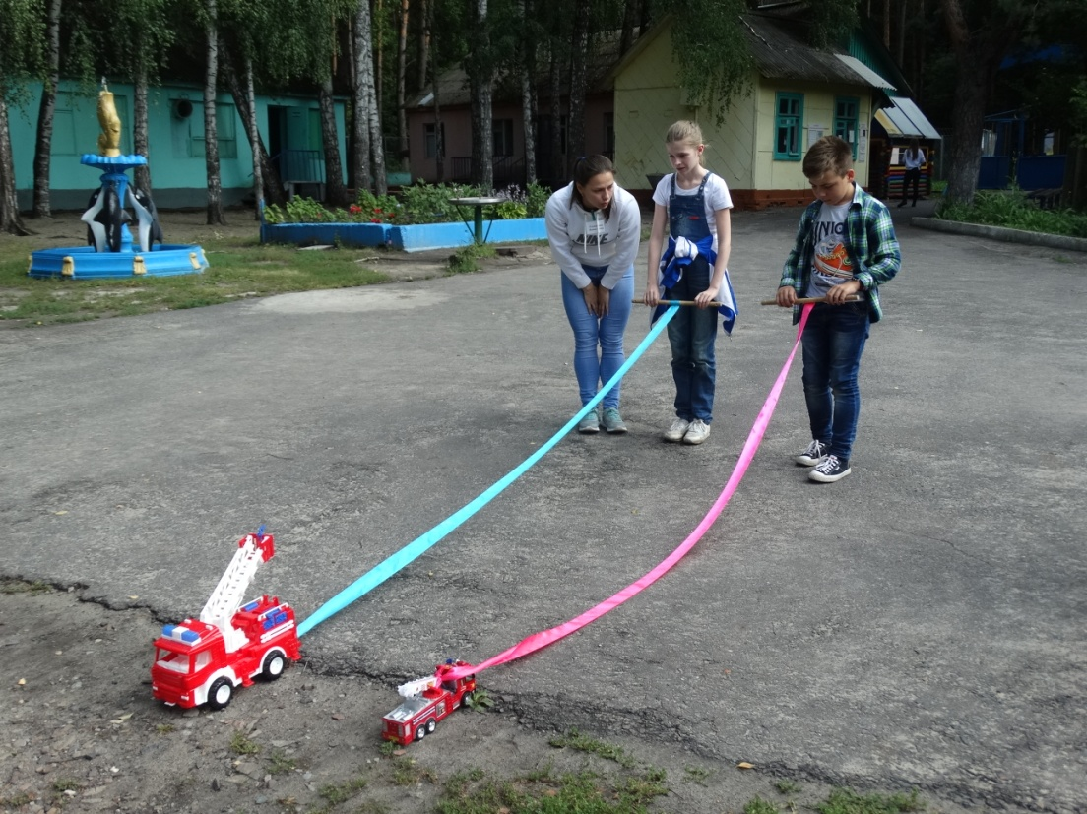

Билет № 1
1. Как назывался боец, который в далёком прошлом скакал впереди пожарного обоза?
а) вестовой
b) всадник
c) курьер
d) скачок
2. Как назывался начальник пожарной команды в 19 веке?
a) фурман
b) поручик
c) брандмайор
d) брандмейстер
3. Первая пожарная команда в Москве была создана в двадцатых годах XVII столетия. Сколько пожарных было в её составе?
a) 10
b) 40
c) 80
d) 100
4. Как называется гибкий трубопровод для перекачки воды к месту пожара?
a) варежка
b) рукав
c) гидрант
d) муфта
5. Как определить, что за закрытой дверью — пожар?
а) Открыть дверь и посмотреть
b) позвать взрослых, чтобы они посмотрели
c) потрогать дверь ладонью
d) понюхать, не пахнет ли гарью
6. Какая сказка Г.-Х. Андерсена названа в честь предмета, с помощью которого можно получить огонь?
а) «Спички»
b) «Трут»
c) «Порох»
d) «Огниво»
7. Находясь дома, вы почувствовали запах горящей проводки. Что надо сделать в первую очередь?
а) Приступить к ее тушению водой, песком
b) обесточить электропроводку в квартире
c) включить свет, чтобы лучше рассмотреть место возгорания
d) позвонить по «01»
8. Какая бочка опаснее?
а) Наполненная водой
b) наполненная бензином
c) пустая бочка из-под бензина
d) с маслом
9. Назовите признаки ожога второй степени.
а) Покраснение
b) обугливание всех тканей до костей
c) появление пузырей
d) припухлость
10. Во второй половине 18 века – начало 20 века возвышающаяся над зданием пожарной части башня для наблюдения за возникновением пожаров. Имела колокол, площадку для дежурного и мачту для сигнализации флагами и фонарями - __________________
Ответы на Билет № 1:
1. a
2. d
3. d
4. b
5. c
6. d
7. b
8. c
9. c
10. Каланча

Билет № 2
1. Как называется профессиональный журнал пожарных?
а) «Огонек»
b) «Костер»
c) «Пожарное дело»
d) «Пожарник»
2. Почему пожарная машина красная?
__________________________________________________________________________________________________________________________________________________________

3. Имя греческого бога, похитившего небесный огонь, для того чтобы отдать его людям?
а) Гефест
b) Прометей
c) Зевс
d) Посейдон

4. Какая монета нужна, чтобы вызвать пожарную бригаду по телефону-автомату?
a) 2 рубля
b) 1 рубль
c) никакой
d) 5 рублей

5. Перечислите подручные средства пожаротушения?
a) бензин, сухая трава, бумага
b) песок, вода, кошма
c) все перечисленные средства
6. Какого цвета применяются сигнальные маячки на пожарных автомобилях для оповещения других участников движения?
a) белые
b) нет правильного ответа
с) синие
d) розовые

7. Зачем в домах с печным отоплением печи и дымоходы всегда белят?
a) чтобы видеть трещины в кладке
b) для красоты
c) чтобы дымоходы хорошо было видно

8. Продолжи пословицу:
Спички не тронь – ____________________________

9. Как в книге Р. Киплинга «Маугли» жители джунглей называли огонь?
а) сиреневый туман
b) огненный бог
c) красный цветок
d) аленький цветочек

10. Съемное устройство, устанавливаемое на пожарный гидрант для отбора воды – _____________________

Ответы на билет № 2:
1. с
2. Красная, чтобы издалека было видно, что едет пожарный автомобиль, которому необходимо уступить дорогу. Красный цвет – цвет огня.
3. b
4. c
5. b
6. c
7. a
8. В спичках огонь
9. с
10. Пожарная колонка

Билет № 3
1. Как называется остаток сгоревшей свечи?
а) огарок
b) окурок
c) остаток
d) опалина
2. От чего чаще всего страдают люди на пожаре?
а) от огня и дыма
b) от воды
c) от потока свежего воздуха
d) от яркого света
3. Что нужно делать, если произошла вспышка керосинки или керогаза?
а) залить водой
b) накрыть плотной тканью
c) засыпать землей
d) задуть
4. Пожарных учат надевать штаны за 3 секунды. Сколько штанов успеет надеть хорошо обученный пожарный за 5 минут?
а) 100
b) 15
c) 180
d) 50
5. Чем можно потушить небольшой пожар?
а) огнетушителем
b) водой
c) песком
d) всё выше перечисленное

6. Чем правильнее всего смазывать место ожога?
а) жиром
b) спиртом
c) холодной водой
d) йодом

7. Как выбраться из помещения, заполненного дымом?
а) yа четвереньках или ползком
b) бегом
c) катиться кубарем
d) через окно

8. Какая их этих идиом означает «устроить пожар, поджечь»?
а) кормить петуха
b) ходить петухом
c) встать с петухами
d) красного петуха пустить

9. Устройство для отбора воды из водопроводной сети при тушении пожара – ___________________________________

Ответы на Билет № 3:
1. а
2. а
3. с
4. а
5. d
6. c
7. a
8. d
9. Пожарный гидрант

